ЛР - 3. Экспериментальная группа. Основы работы с n8n.

1. Установка и настройка n8n

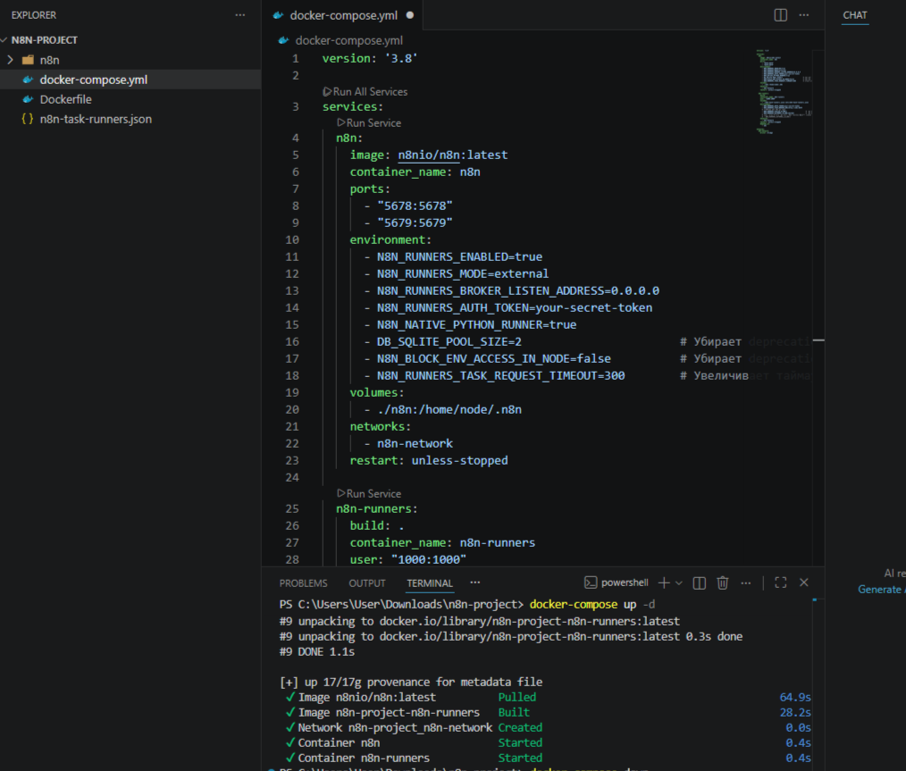

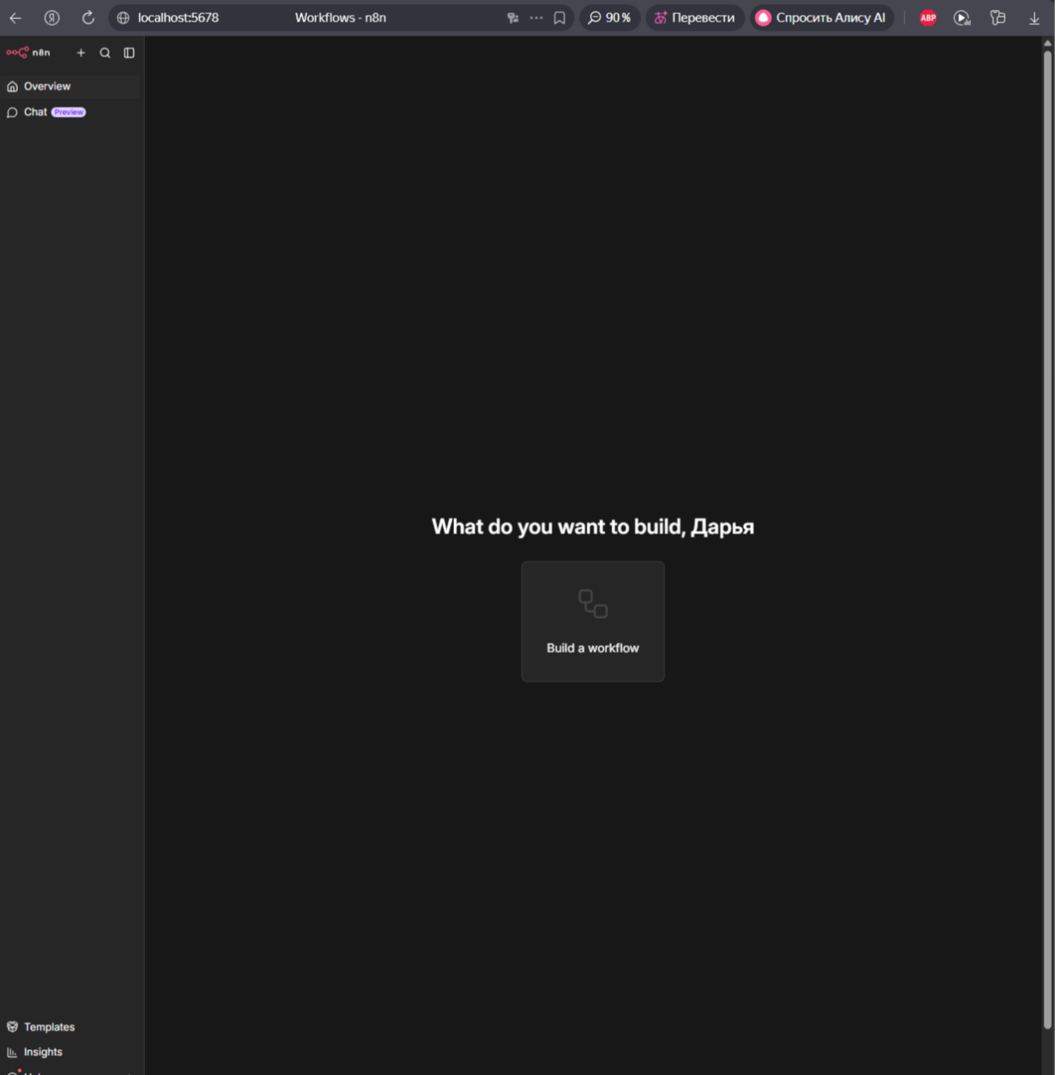

- Создание Workflow
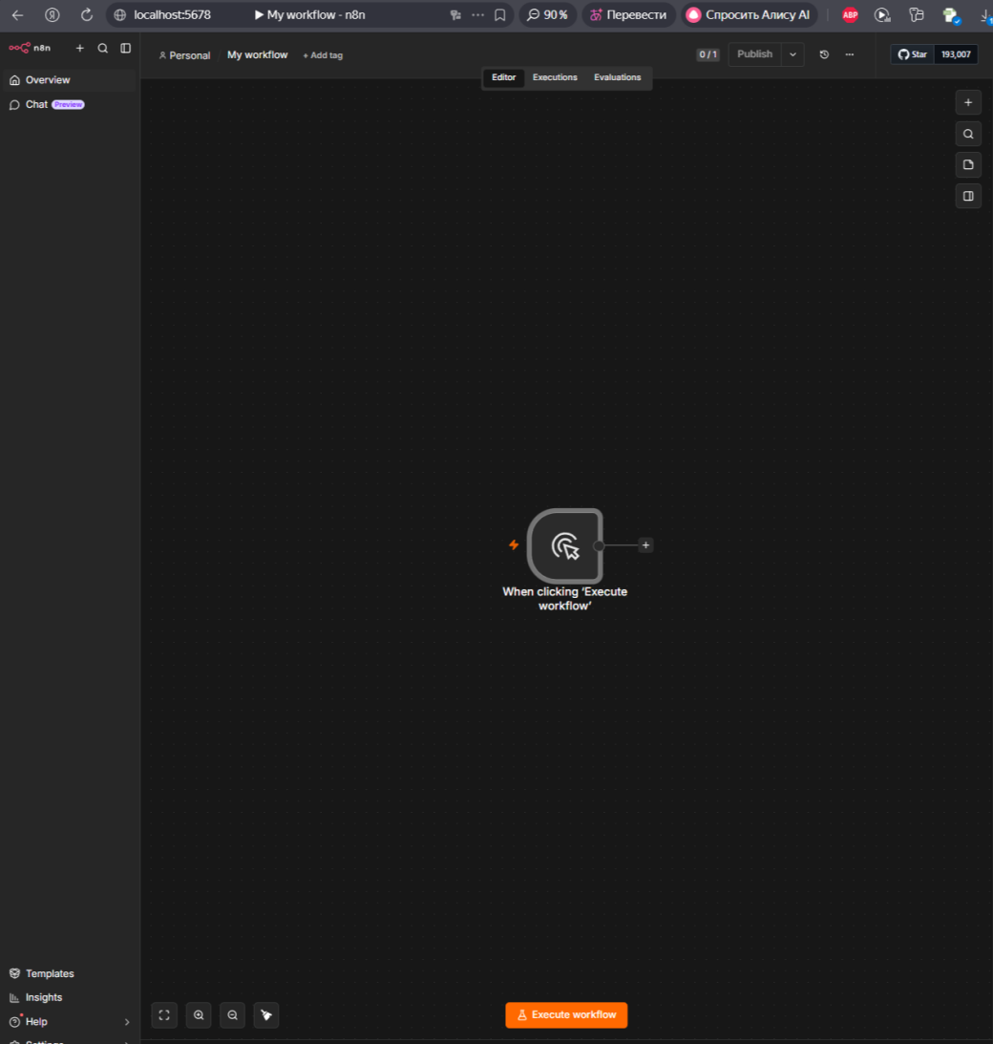

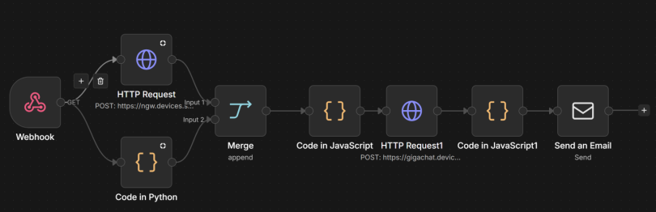

3. Применение различных типов промптов

3.1. Ролевой промпт

const systemPrompt = `Ты — опытный редактор дайджеста новостей в сфере искусственного интеллекта. Твоя задача — создавать информативные, структурированные и полезные дайджесты для профессионалов и энтузиастов.`;

Результат: Модель генерирует дайджест с профессиональной точки зрения, используя экспертную лексику.

3.2. Zero-shot промпт

const userPromptZeroShot = `Создай дайджест на основе следующих статей...`;

Результат: Модель создает дайджест без примеров, опираясь только на инструкцию.

3.3. One-shot промпт

const userPromptOneShot = `Создай дайджест... следуя примеру:ПРИМЕР ДАЙДЖЕСТА:[пример]`;

Результат: Модель создает дайджест, используя предоставленный пример как шаблон.

3.4. Few-shot промпт

const userPromptFewShot = `Создай дайджест... следуя этим примерам:ПРИМЕР 1: [...]ПРИМЕР 2: [...]ПРИМЕР 3: [...]`;

Результат: Модель создает дайджест с учетом нескольких стилей и форматов.

3.5. Chain of Thought (ручной режим)

const userPromptCoTManual = `ШАГ 1: Сначала прочитай все статьи и выдели их основные темы.ШАГ 2: Определи, какие темы повторяются...ШАГ 3: Сгруппируй статьи по тематикам...ШАГ
4: Для каждой группы напиши общий вывод...ШАГ 5: Добавь ссылки на оригинальные статьи.`;

Результат: Модель демонстрирует промежуточные шаги рассуждения, что повышает качество результата.

3.6. Chain of Thought (автоматический режим)

// Добавление параметра в payloadconst payload = { model: "GigaChat", messages: [...], temperature: 0.7, max_tokens: 2000, reasoning: true // Автоматический CoT};

Результат: Модель автоматически применяет цепочку рассуждений без явного указания шагов.

3.7. Негативный промпт

const userPromptNegative = `Создай дайджест...ВАЖНО: - НЕ используй маркированные списки в начале предложений- НЕ используй кликбейтные заголовки- НЕ добавляй субъективные оценки- НЕ используй смайлики и эмодзи- НЕ делай слишком длинные предложения`;

Результат: Модель избегает запрещенных элементов, что делает дайджест более формальным.

